Podle tří čtvrtin Čechů mohou být tělesně postižení lidé přínosem pro společnost. Třetina tvrdí, že jejich obec není dostatečně bezbariérová
Podle tří čtvrtin Čechů aktivních na internetu mohou lidé s tělesným postižením pro společnost představovat přínos. Výzkum také ukázal, že více než jedna třetina respondentů má aktuálně ve svém okolí handicapovanou osobu. Co se týče začlenění těchto jedinců do společnosti, více než tři čtvrtiny dotázaných míní, že by k němu mělo docházet. Zajímavé výsledky přinesla i otázka na bezbariérovost obcí: třetina dotázaných si nemyslí, že je obec, ve které bydlí, adekvátně uzpůsobena pohybu lidí s tělesným postižením.
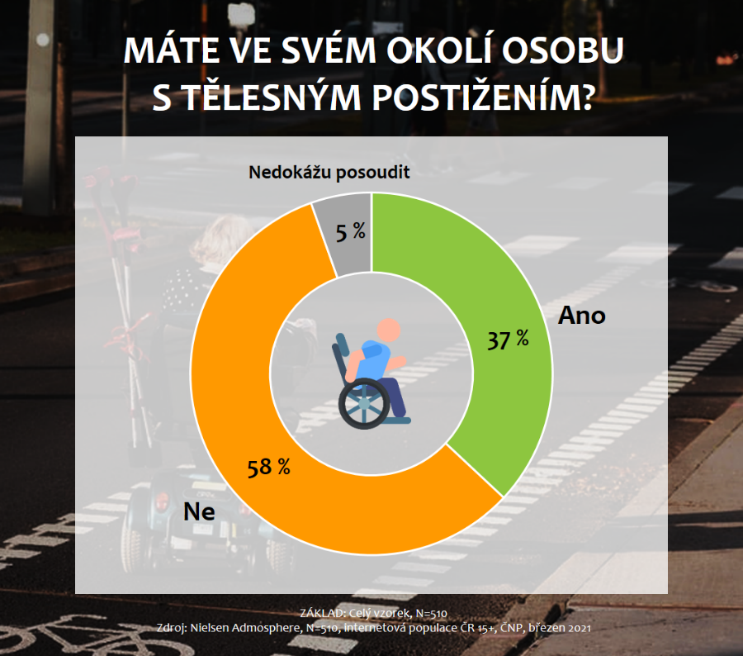
Výzkum realizovala společnost Nielsen Admosphere metodou online sběru na vzorku pěti set respondentů z internetové populace Českého národního panelu starších 15 let.
Tělesně postiženou osobu, za kterou se považuje člověk s převažujícím nebo trvalým znevýhodněním v pohybových schopnostech, které ve značné míře znesnadňuje vykonávání běžných každodenních aktivit, má ve svém okolí více než jedna třetina respondentů. Tři čtvrtiny následně uvedly, že jedinci s tělesným postižením mohou být přínosem pro naši společnost (50 % odpovědělo „určitě ano“, 24 % „spíše ano“). Tento názor převažoval ve větší míře u respondentů ve věku 35–44 let (81 %) než například u nejmladších respondentů ve věku 15–34 let (67 %). Každý pátý dotázaný na tuto otázku neodpověděl z důvodu, že neznal odpověď nebo tuto problematiku nedokázal posoudit, zbytek (6 %) se domnívá, že tělesně postižení nemohou být pro společnost přínosem.
Respondenti dále odpovídali na otázku, jak se obvykle zachovají, když potkají na ulici v běžné situaci člověka s tělesným postižením. Většina respondentů (69 %) uvedla, že takovou osobu osloví, ale pouze v případě, že potřebuje očividně pomoci a situaci sama nezvládá. 8 % dotazovaných uvedlo, že by rádi těmto lidem nabídli pomoc, ale neudělají to kvůli obavám, aby člověka s tělesným postižením neurazili. Tento postoj pozorujeme ve větší míře ve skupině 15–34 let (14 %) a mezi respondenty s nejnižším vzděláním (11 %). Stejný podíl dotázaných (8 %) naopak přistoupí k takové situaci aktivně: odpověděli, že postiženého jedince při setkání osloví a snaží se mu nabídnout pomoc. 7 % odpovědělo, že nad přítomností tělesně postižené osoby nepřemýšlí a neudělají tedy v takový moment nic. Žádný z dotázaných neuvedl, že by mu byl kontakt s tělesně postiženým nepříjemný, a proto by ho v takové situaci úmyslně přehlédl.
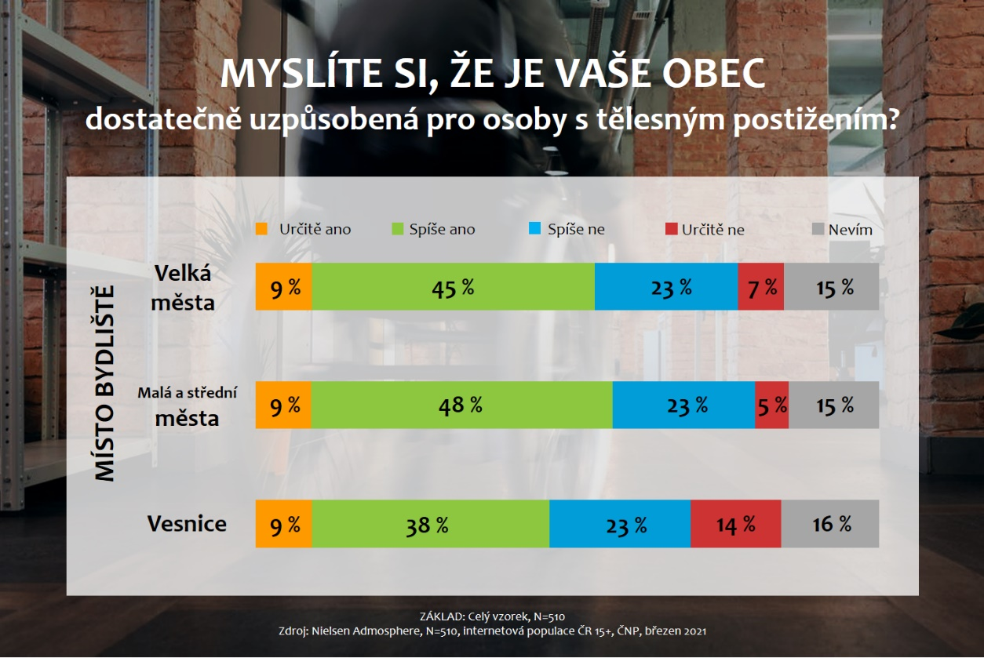
S tělesným postižením je spjata i důležitá otázka bezbariérovosti prostředí, ve kterém se tito jedinci pohybují. Týká se to například speciálních úprav v městské hromadné dopravě, vstupech a vnitřních prostorách úřadů, ale i jiných veřejně dostupných místech. Více než polovina respondentů je toho názoru, že obec, ve které žije, je dostatečně uzpůsobena pro život tělesně postižených (9 % určitě ano, 44 % spíše ano). Třetina dotázaných si však myslí opak. Zbytek (15 %) otázku bezbariérovosti nedokáže posoudit. Respondenti, kteří uváděli, že jejich obec není dostatečně bezbariérová, pocházejí ve větší míře z vesnic (37 %) než z měst (zhruba 30 %).
Kvalita života tělesně postižených obecně závisí i na mnoha dalších faktorech a je výsledkem komplexní péče. Respondenti měli možnost vybírat ve výzkumu tvrzení, se kterými se ztotožňují a která popisovala odpovědnost za kvalitu života lidí s tělesným postižením. S největším souhlasem se setkal výrok, že za kvalitu života tělesně postižených odpovídá přístup celé naší společnosti (67 %). Vysokou míru souhlasu vyjádřili dotázaní také s názorem, že kvalita života těchto lidí je individuální a závisí na každém handicapovaném jedinci (46 %). Každý třetí poté souhlasil s tvrzením, že kvalitu života ovlivňují lidé vytvářející legislativu, jako jsou úřady, obce a stát. Téměř třetina se ztotožnila s výrokem, že kvalitu života tělesně postižených mohou ovlivnit především odborníci (lékaři, sociální pracovníci…). 16 % dotázaných označilo rodinu tělesně postižených jako odpovědnou za kvalitu jejich života.
Respondenti také vyjadřovali svůj názor na problematiku inkluze – zda by podle nich měli být jedinci s tělesným postižením začleněni mezi lidi bez postižení, především ve školách a pracovních kolektivech. Více než tři čtvrtiny internetových Čechů tomu vyjádřily podporu (45 % „určitě ano“, 32 % „spíše ano“), desetina naopak s inkluzí nesouhlasí. Ve větší míře takto odpovídali nejmladší respondenti ve věku 15–34 let (17 %) oproti věkové kategorii 35–44 (6 %) a nad 45 let (7 %).
Eliška Morochovičová | Public Relations
eliska.morochovicova@admosphere.cz
Nielsen Admosphere, a.s.| Českobratrská 2778/1 | 130 00 Praha 3 | tel.: +420 222 717 763 | www.nielsen-admosphere.cz

Linda Machová | Research Manager
linda.machova@admosphere.cz
Nielsen Admosphere, a.s.| Českobratrská 2778/1 | 130 00 Praha 3 | tel.: +420 222 717 763 | www.nielsen-admosphere.cz

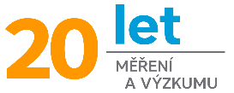
Doplňující informace:
Společnost Nielsen Admosphere (www.nielsen-admosphere.cz) je výzkumnou agenturou s širokým portfoliem produktů a služeb v oblasti marketingových a mediálních výzkumů, analýz a zpracování dat. Zaměřuje se především na metodologicky a technologicky náročné projekty, jako je elektronické měření sledovanosti televize metodou TV metrů. Pro elektronické měření médií vyvíjí vlastní technologie pod značkou SimMetry™. Věnuje se i monitoringu reklamy, marketingovému výzkumu (online průzkumy, CAWI, CATI průzkumy…) a analýze dat a nabízí komplexní servis spolehlivé výzkumné agentury se zázemím mezinárodní výzkumné společnosti Nielsen. Na českém trhu působí od roku 2001.
Součástí skupiny Nielsen Admosphere je i společnost Adwind Software, která vyvíjí software pro práci s daty z výzkumů sledovanosti a monitoringu reklamy.

Český národní panel (www.ceskynarodnipanel.cz) je jedním z největších výzkumných panelů v Česku, na Slovensku (Slovenský národný panel – SNaP), v Polsku, v Maďarsku a v Bulharsku. Jeho spoluvlastníkem je výzkumná agentura Nielsen Admosphere. Panel slouží pro kvalitní a rychlé on-line sběry dat o internetové populaci. Disponuje početnou skupinou 50 000 respondentů v České republice, 25 000 respondentů na Slovensku, 17 000 v Polsku, 17 000 v Maďarsku a 10 000 v Bulharsku.
PRO VÝZKUM (www.provyzkum.cz) je veřejně prospěšná aktivita výzkumníků působících v prověřených agenturách pro výzkum trhu a veřejného mínění, jejíž aktivity koordinuje sdružení SIMAR. Iniciativy se účastní agentury, které se aktivně podílejí na tvorbě a dodržování etických a zákonných pravidel a akceptují oborové Desatero pro ochranu osobních údajů.

